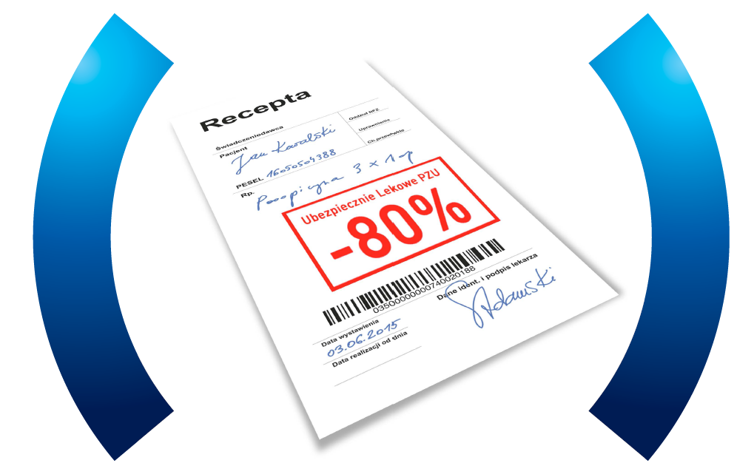

Ubezpieczenie Lekowe – 80% zniżki na leki znajdujące się w wykazie PZU

JAK TO DZIAŁA?

Ubezpieczony po przystąpieniu do ubezpieczenia dostaje na adres korespondencyjny Kartę Lekową PZU.
KROK 1 Jeśli ubezpieczony zachoruje, udaje się do lekarza.
KROK 2 Lekarz przepisuje receptę na lek.
KROK 3 - (WARIANT I) Ubezpieczony udaje się do apteki, która z nami współpracuje, pokazuje Kartę Lekową PZU oraz receptę i płaci jedynie 20% wartości leku.
KROK 3 - (WARIANT II) Ubezpieczony udaje się do dowolnej apteki na terenie Polski, płaci za lek, zachowuje fakturę/paragon i zgłasza wniosek do PZU Zdrowie o zwrot 80% ceny leku

Ubezpieczony może zgłosić się o dofinansowanie do PZU Zdrowie za pośrednictwem:
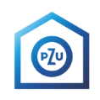
Formularza
na pzu.pl
Aplikacji mobilnej
PZU Apteka
Oddziału PZU

Poczty tradycyjnej na adres: ePRUF rozliczenia,
ul. Zbąszyńska 3, 91-342 Łódź

Załączniki: Lista aptek. Lista leków.

